아시야시
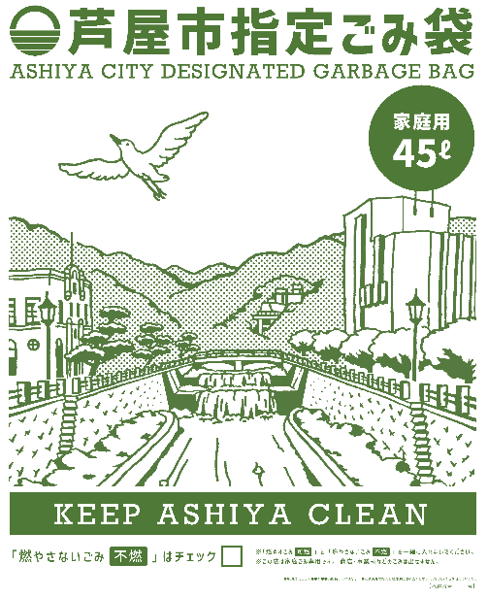
2023년 10월 1일부터
○○○○자치회
『가연성 쓰레기』 와
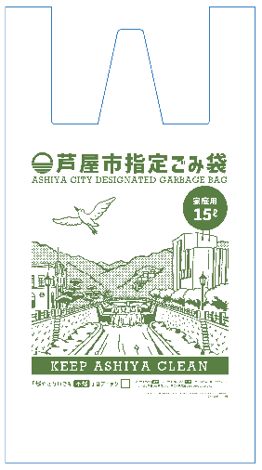
『기타 불연성 쓰레기』 는
규격봉투 에 넣어서
배출하여 주십시오.
※종이, 페트병, 캔, 병은 현행대로 규격봉투가 아닌 쇼핑봉투 등으로 배출 가능합니다.

